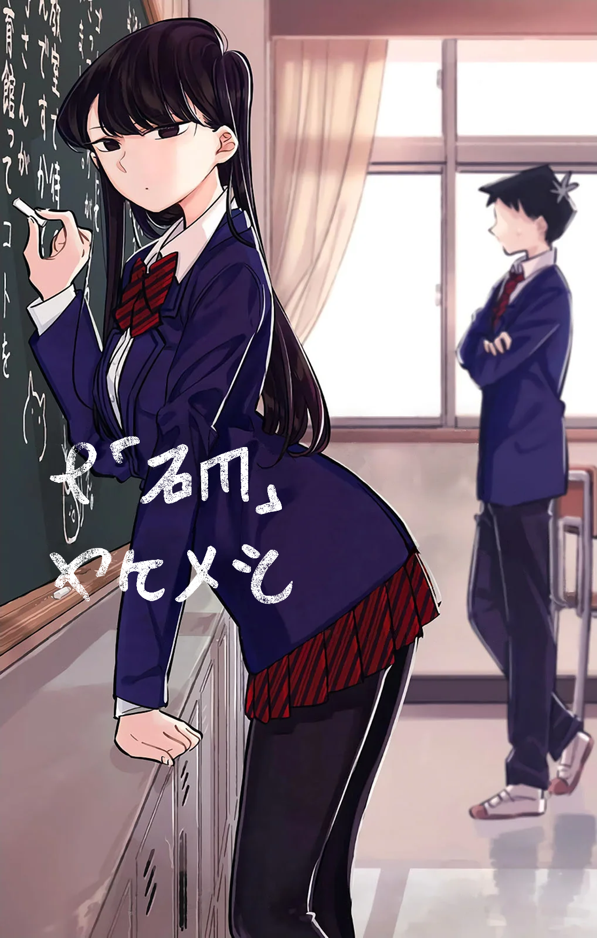

**jan [ O TA TO MO KI TO ]**

󱥳

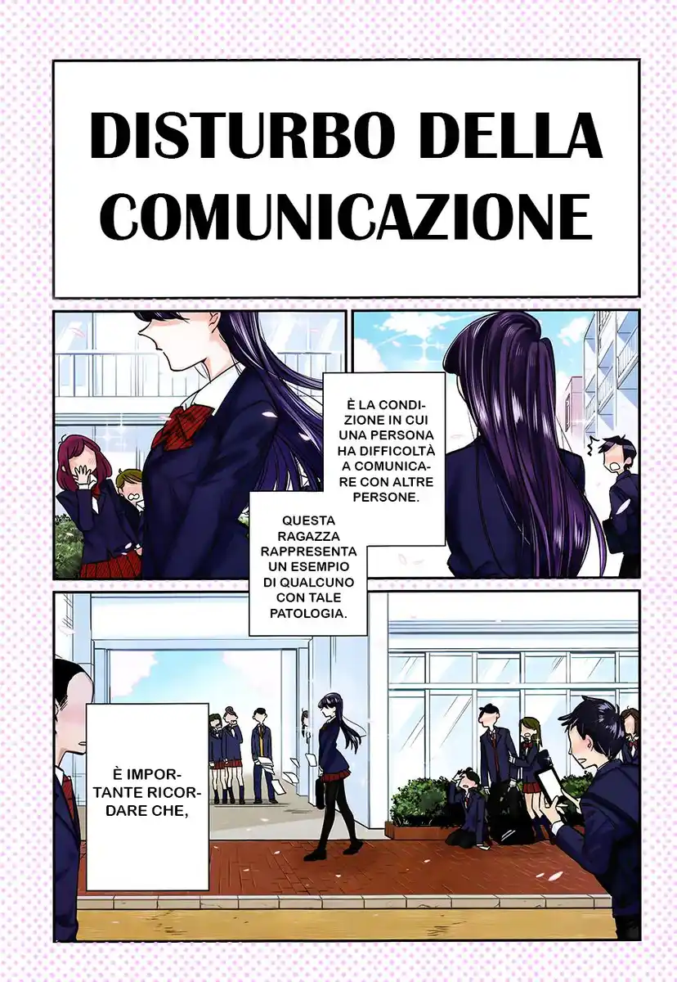

nasa toki li seme?

jan pi nasa ni li ken ala kama lon poka jan kepeken  
 nasin pona.

suli la  
 o sona  
 eni:

ona li kulupu  
 pi ike pilin.

ike ni li  
pali eni:

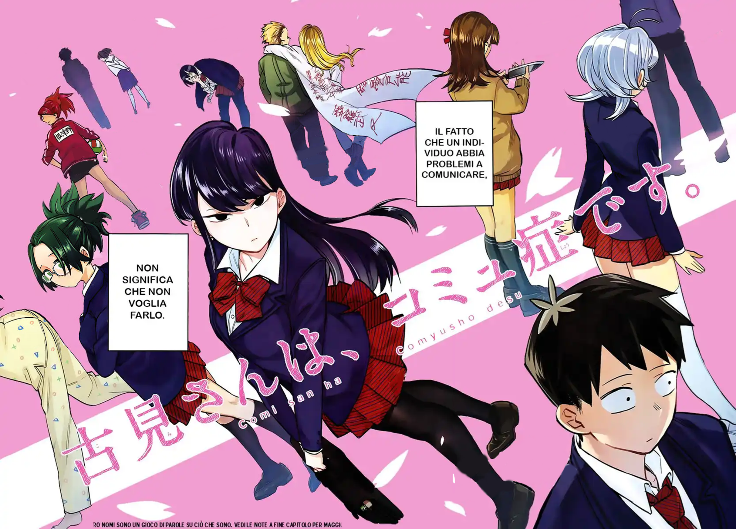

jan [TATANO]  
li jan taso li nasa ala

jan [JAMAJE]  
li jo e lawa ike

jan [TATANO]  
li jan taso ala li nasa

jan [KOMI]  
li ken toki ala

jan [NESUNO]  
li pilin pi wawa seli a!

jan [NASIMI]  
li ken kama pona tawa jan mute

jan ni li  
 wile lon poka  
 pi jan mute,

jan Komi li ken ala toki

jan [OTOLI]  
li nasin pona

jan [NAKANAKA]  
li pilin pi wawa mute

jan [NALUSE]  
li pilin nanpa wan

jan[AKALI]  
li pilin monsuta

jan [KATAJE]  
li wawa anu seme?

taso  
 onali ken  
 pona ala.

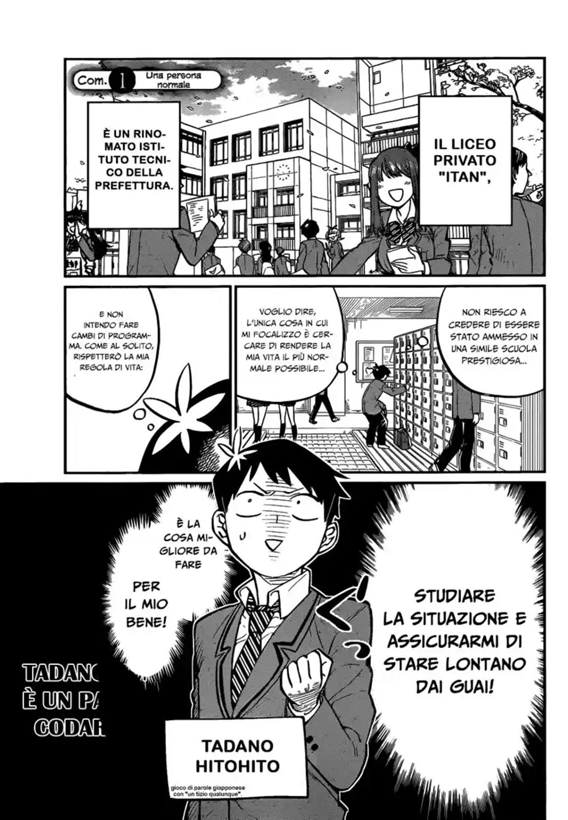

toki jan pi nasa ala

kipisi ma ni la  
 jan ale  
li sona  
e tomo ni.

jan [TATANO]  
li jan ike  
pi pilin monsuta.

nasin  
ni  
li  
pona  
mute!

tenpo pini ale la  
mi jan pi nasa ala.

taso tenpo ni lalon mi   
li ken kama pona mute.

tenpo pini la  
 mi ken ala pilineni:  
 mi kenkama sona  
lon tomo ni.

tomo sona suli [ITAN].

jan ale ala li   
ken lon ona.

tenpo pi tomo  
sona suli la  
lon mi li jo  
ala e jaki.

mi o pali  
lon nasin pi  
 jan ante ale a!

taso wile pali mi  
o mute ike ala…

wile mi nanpa  
wan li ni:

jan  
[TATANO KITOKITO]

ni  
li  
pona  
a!

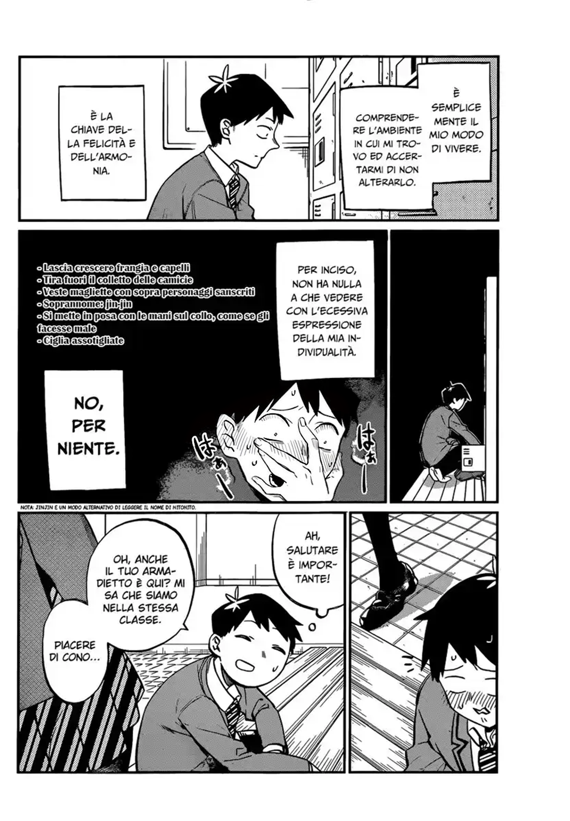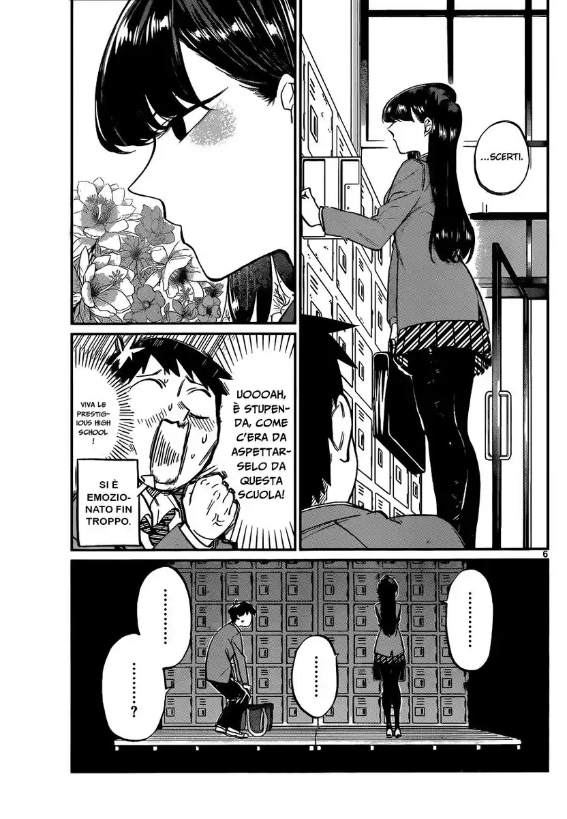

toki li  
suli a!

ona li pali e lipu lon tenpo suno luka  
luka tu tu, pataonali  
kama sona e ona li pona e toki pakala ona;   
ona li wile jo e pilin ala;  
nimi «pakala a» li pona  
mute tawa ona;  
mu pi wawa  
luka li epiku  
tawa ona.

linja lawa ona li suli;  
len pi noka lawa ona li nasin sewi;  
sitelen pi toki[SANKITA] li lon len ona;  
nimi namako ona li nimi «+SINSIN+»: sitelen pi nimi ona li ken jo e kalama ni;  
ona li awen nasin e sijelo ona: tan ni la noka lawa ona li pilin ike;  
ona li wile kama ken kepeken ilo kalama linja: tenpo suno luka tu li pini la ona li pini alasa;  
ona li lili e linja oko ona;  
sitelen sinpin ona lon lipu [TOWITA]li sitelen namako pi ike lukin mute;

tomo sonapini la  
 mi alasa ala kama  
 jan namako a!  
lon mi li  
ike ala a!

poki sina kin  
li lon ni!

ni la mi en sina  
li lon kulupu sama!

toki  
a…

ni la, tan ona ala la  
mi wile jan  
pi nasa  
ala a!

lon mi li  
ken kama  
pona a!

mi lukin e jan  
li kama  
nasin pi  
jan ale la…

mi  
sona  
e  
ni:

tomo sona  
 nili  
 nanpa wan!

a!

**?**

ona li wile ala pilin pona pi mute ni.

a…  
ona li pona  
 mute mute lukin a!  
onali pona  
 sama tomo ni!

…

…

…

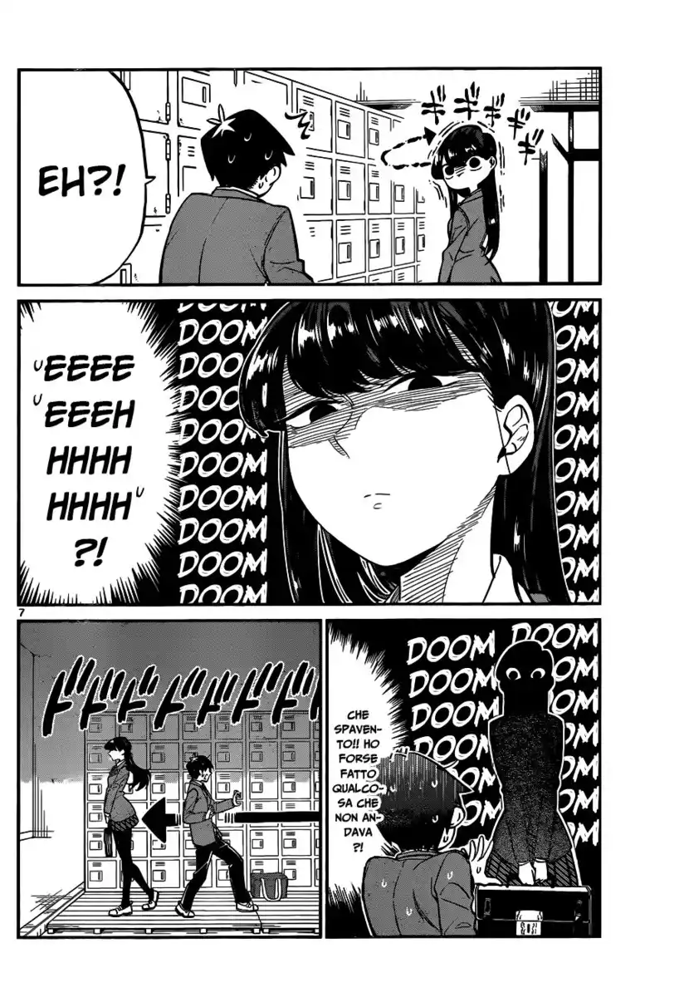

a  
mi pakala  
 anu seme? kepeken tenpo  
 lili taso la   
mi pakala   
anu seme?

**a  
a  
a  
?!**

**a?!**

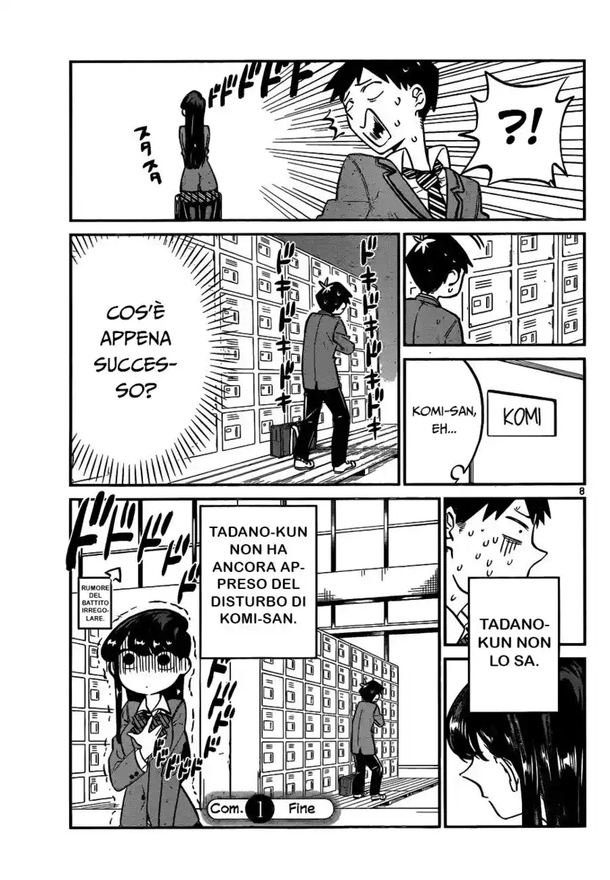

tokinanpa li pini

pilin ona  
 li jo   
e wawa ike

ona li  
pali lon nasin  
ni tan  
seme a?

[KOMI]

ona li kama ala sona eni:

jan [KOMI] li jo  
e nasa toki.

tenpo ni la   
jan [TATANO] li kama ala sona.

ona li jan[KOMI] a…

**?!**